Zařízení pro monitoring okolních podmínek a procesních parametrů maltové 3D tiskové směsi
Datum: 31.12.2023
Typ výsledku: G-funk – funkční vzorek
Autoři: KREJČIŘÍK P., ŠKAROUPKA D.
Technický popis:
Zařízení slouží k senzorickému měření a zapisování (logování) interních a externích vlivů na proces 3DCP tisku. Měřené veličiny mají dopad na schopnost nanesení homogenní stopy a schopnost realizovat aditivní výrobu po vrstvách v potřebné kvalitě. Interní vlivy ovlivňují proces extruze cementokompozitní směsi a externí vlivy jsou vlivy okolního prostředí, jmenovitě teplota, směr a síla větru.
Technické řešení je rozděleno na 3 části:
- Senzorický systém pro monitoring okolních podmínek
- Senzorický systém pro monitoring vstupních parametrů
- Senzorický systém pro monitoring procesních parametrů
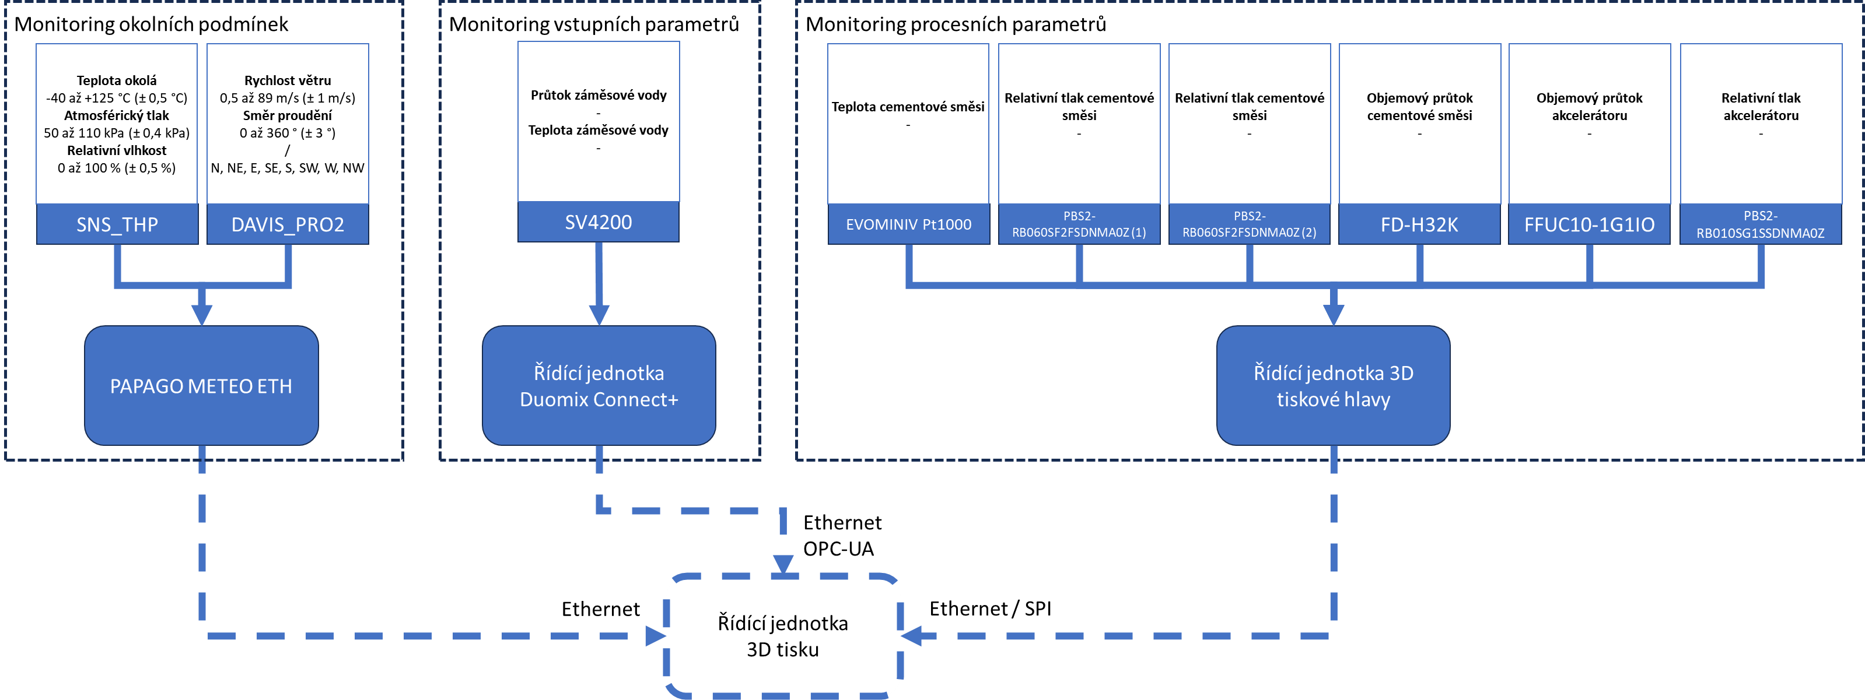
Senzorický systém pro monitoring okolních podmínek
- Funkční vzorek je vybaven:
  - senzorem SNS_THP od společnosti Papouch s.r.o, který zajišťuje měření teploty, atmosférického tlaku a relativní vlhkosti
  - Anemometrem DAVIS_PRO2 od společnosti Davis Instruments, který zajišťuje měření rychlosti a směru proudění větru
- Data ze senzorů jsou předávány do řídící jednotky PAPAGO Meteo ETH od společnosti Papouch s.r.o. Odtud jsou dále distribuovány do řídícího systému 3D tisku pomocí ethernetové komunikační linky

Senzorický systém pro monitoring vstupních parametrů
- Funkční vzorek je vybaven:
  - Senzorem SV4200 od společnosti IFM, který zajišťuje měření průtoku a teploty záměsové vody vstupující do cementokompozitní směsi
- Data ze senzoru jsou předávány do řídící jednotky míchacího stroje Duomix Connect+. Odtud jsou dále distribuoány do řídícího systému 3D tisku pomocí OPC-UA protkolu ethernetového komunikační linky
Senzorický systém pro monitoring procesních parametrů
- Funkční vzorek je vybaven:
  - Senzorem EVOMINIV Pt1000 od společnosti Italcoppie, který slouží k měření teploty směsi na výstupu z šnekového čerpadla
  - Senzorem PBS2-RB060SF2FSDNMA0Z (1) od firmy SICK AG., který zajišťuje měření tlaku směsi na výstupu z šnekového čerpadla
  - Senzorem PBS2-RB060SF2FSDNMA0Z (2) od firmy SICK AG, který zajišťuje měření tlaku směsi na vstupu do 3D tiskové hlavy
  - Senzorem FD-H32K od firmy KEYENCE, který zajišťuje měření objemového průtoku a teploty směsi v 3D tiskové hlavě
  - Senzorem FFUC10-1G1IO od společnosti SICK AG, který zajišťuje měření průtoku akcelerátoru do 3D tiskové hlavy
  - Senzorem PBS2-RB010SG1SSDNMA0Z od firmy SICK AG, který zajišťuje měření tlaku urychlovače na výstupu z čerpadla
- Data ze senzoru jsou předávána do řídící jednotky 3D tiskové hlavy. Odtud jsou dále distribuovány do řídícího systému 3D tisku pomocí ethernetové nebo SPI komunikace.

Způsob realizace zařízení
Výroba a nákup součástí. Výroba realizována převážně technologiemi 3D tisku, následná montáž nakoupených a vyrobených komponent v laboratořích FSI VUT v Brně.

Umístění funkčního vzorku
Vysoké učení technické v Brně
Fakulta strojního inženýrství
Technická 2896/2
616 69 Brno

Výsledky zkoušek, použití
Ověření a prokázání funkčnosti popisuje závěrečná zpráva za rok 2023 projektu TAČR FW06010034
Vazba na projekt
Multikomponentní směs a aplikační technologie pro 3D tisk ve stavebnictví FW06010034

Kontaktní osoba
Ing. Petr Krejčiřík, tel.: 541 143 256, petr.krejcirik@vutbr.cz

Fotografická dokumentace
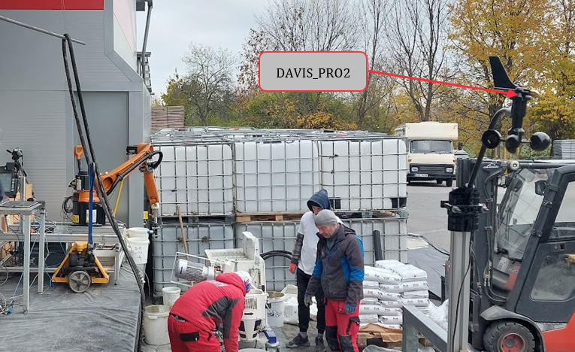
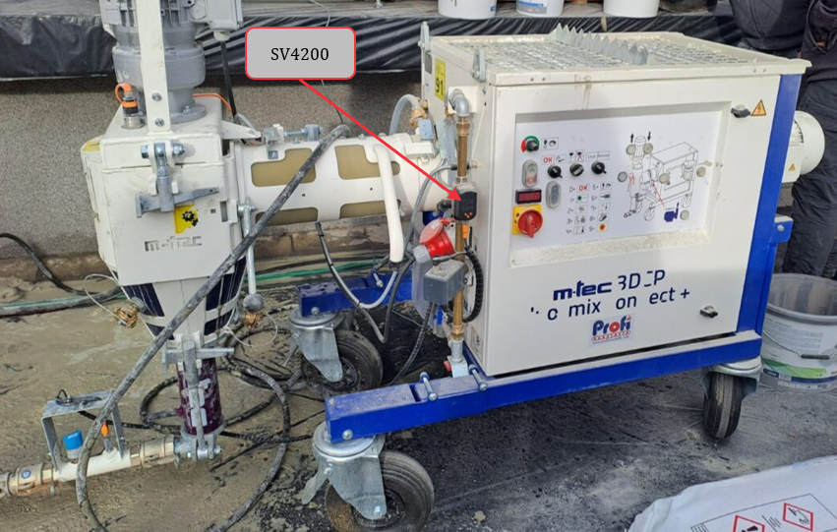
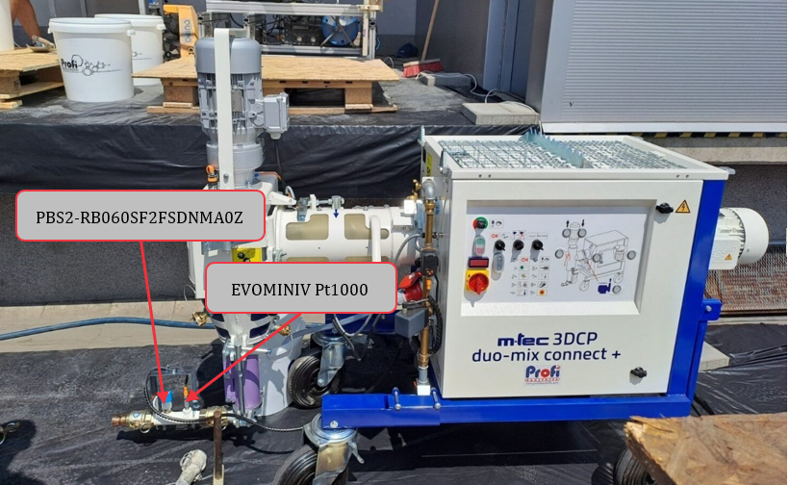
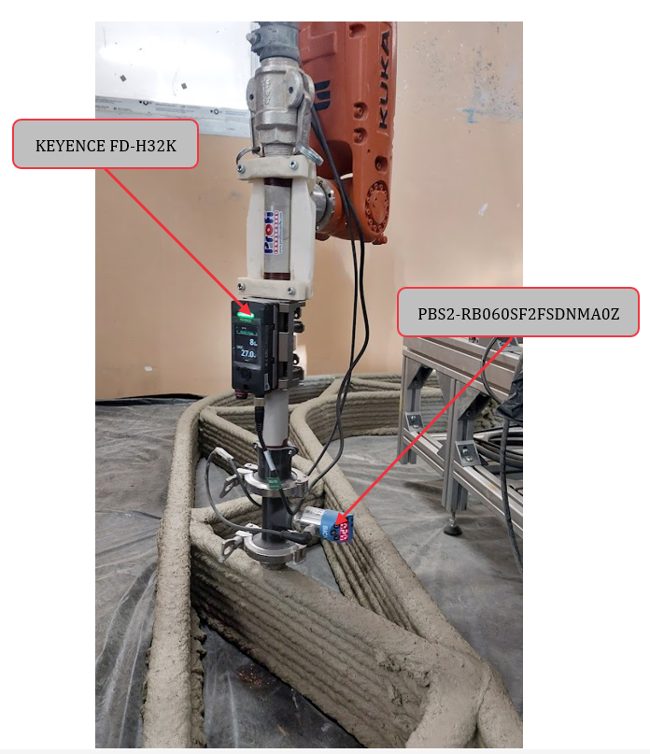
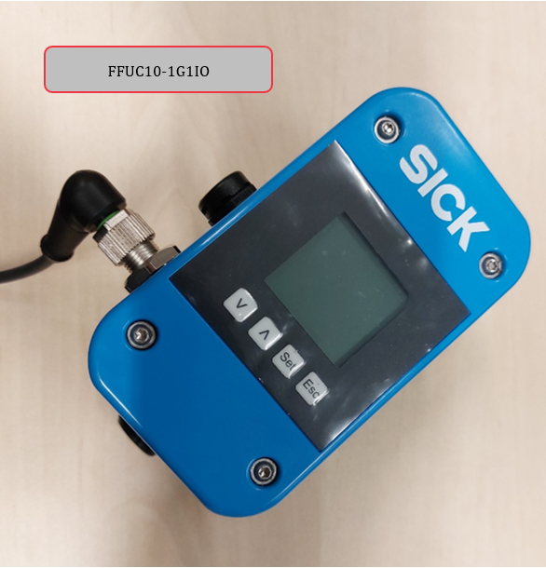

----------------------------------------------------------
Ing. Petr Krejčiřík

